**Муниципальное бюджетное дошкольное образовательное учреждение**

**города Керчи Республики Крым**

**«Детский сад комбинированного вида № 51 «Журавушка»**

Конспект

непосредственной образовательной деятельности

по речевому развитию в средней группе

с использованием мнемотаблиц

Тема: «Зимушка-зима в гостях у детей»

Воспитатель: Рябушко А.В.,

Февраль, 2021г.

**Образовательная область:** речевое развитие

**Цель:** создание условий для развития связной речи у детей пятого года жизни при помощи мнемотаблицы.

**Задачи:**

**Обучающие:** способствовать расширению словарного запаса детей; формировать умения у детей составлять небольшой рассказ и читать стихотворения о зиме с использованием мнемотаблиц.

**Развивающая:** развивать связную речь.

**Воспитывающие:** воспитывать желание внимательно слушать своих товарищей, приходить им на помощь.

**Предварительная работа:** Наблюдения за сезонными изменениями в природе; беседа о характерных признаках зимы; чтение стихов и загадок о зиме; рассматривание иллюстраций.   
 **Словарная работа:** снежок, сосулечка, морозец, горочка, ледок, холодок, снежиночка, снеговичок, саночки.

**Оборудование:** проектор, презентация по теме «Зима», мнемотаблицы, снежинки на палочках для дыхательной разминки, картинки с изображением зимних примет, картинка снеговика, зеркала для логопедической разминки, елочка, украшенная снежинками, аудиозапись – скрип снега под ногами.

**Ход занятия**

1. **Организационный момент**

* **Стих – приветствие «Здравствуй»**

- Ребята, сегодня к нам на занятие пришли гости, давайте поздороваемся со всеми!

Здравствуй, Небо! *(Руки поднять вверх)*

Здравствуй, Солнце! *(Руками над головой описать большой круг)*

Здравствуй, Земля! *(Плавно опустить руки на ковер)*

Здравствуй, планета Земля! *(Описать большой круг над головой)*

Здравствуй, наша большая семья!

*(Все ребята берутся за руки и поднимают их вверх)*

**Воспитатель:**

Ребята, какое время года сейчас? (Зима)

Что зима нам принесла?

**Дети:** Ветер, снег и холода

* **Фонопедическое упражнение по методу В. Емельянова**

**Поет вьюга песню свою** - *Дети произносят звук [о] с разной динамикой на одном дыхании. Ставят руки перед грудью, развернув ладони друг к другу. Когда руки разводят в сторону, звук становиться громче, когда приближаются друг к другу, - затихает*

**Завывает ветром -** *тянут звук [y] пропевая его в разных регистрах на одном дыхании и показывая высоту звука рукой*

**Кружит снегом -** *звук [а] произносят то выше, то ниже.*

**Метет по земле поземку-** *делают руками движение как при плавании произнося при этом звук [ш]*

**Стучится в окна -** *произносят коротко и остро в разных регистрах «тук-тук-тук…» показывая указательным пальцем высоту звука*

**Воспитатель:**

Намела вьюга много-много снега, засыпала дорожки.

Вот сколько снега выпало. Посмотрите вся елка в снежинках. Подойдите поближе к елочке и возьмите по снежинке.

* **Дыхательная гимнастика**

**Воспитатель:**

Подуем на снежинки-пушинки, щечки не надувайте, плавной струей дуем на снежинку.

* **Упражнение «Озорная снежинка».**

Снежинки очень любят играть.

А вы, ребята, любите играть?

Поиграем со снежинкой глазками?

**Мы снежинку увидали, со снежинкой играли**

(вытянуть снежинку вперед, сфокусировать на ней взгляд)  
 **Снежинка вправо полетела, Дети вправо посмотрели**

(отводят снежинку вправо, следят взглядом)   
 **Опять снежинка полетела, Глазки влево посмотрели**

(отводят снежинку влево, следят взглядом)   
 **Ветер снежинку вверх поднимал и на землю опускал**

(следить за снежинкой движениями глаз вверх-вниз)   
 **Глазки закрываем** (дети закрывают глаза) **Глазки открываем**

**Воспитатель:**

А теперь украсим дерево снежинками, пусть оно спит до весны укрытое снегом. А мы расскажем елочке про зиму.

* **Чистоговорка**

**Ла-ла-ла - настали холода -** *хлопают в ладоши*

**Ул-ул-ул - холодный ветер дул** *- делают «тарелочки»*

**Тель-тель-тель- на дворе метель -** *качают поднятыми руками*

**Тели-тели-тели- весь день метут метели -** *сгибают руки в локтях и вращают кулачками перед грудью*

* **Логопедическая гимнастика за столами с зеркалами**

**(один ребенок перед всеми)**

***«Снеговики удивляются» (для укрепления губ)***

Поднять бровь вверх, широко раскрыв глаза. Беззвучно произносить гласную [o

***«Снеговики улыбаются» (на развитие мимико - артикуляторных мышц)***

Поочередно поднимать левую и правую щеки. Вдыхать носом, выдыхать ртом

***«Снеговики дразнятся» (на развитие языка)***

Рот открыт, губы в улыбке. Поднимать широкий язык к носу и опускать его к подбородку. Губы не должны натягиваться на зубы, челюсть- двигаться, язык – сужаться

* **Пальчиковая гимнастика «Мы во двор пришли гулять»**

**Воспитатель:**

Садитесь за столы. Наши ребята ни мороза, ни метели не бояться радуются снегу и отправляются на зимнюю прогулку

Раз, два, три, четыре, пять

 (Загибаем пальчики по одному)  
Мы во двор пришли гулять.

 («Идём» по столу указательным и средним пальчиками)  
Бабу снежную лепили,

 («Лепим» комочек двумя ладонями)  
Птичек крошками кормили,

 (Крошащие движения всеми пальцами)  
С горки мы потом катались,

 (Проводим указательным пальцем пр.р. по ладони л.р.)  
А ещё в снегу валялись.

 (Кладём ладошки на стол то одной стороной, то другой)  
Все в снегу домой пришли.

(Отряхиваем ладошки)  
Съели суп и спать легли.

(Движения воображаемой ложкой, руки под щёки)

**Воспитатель:**

Молодцы, ребята! Вы все старались, разбудили и глазки, и ручки, и язычки, а теперь будем заниматься дальше!

1. **Мотивационная часть**

*Слышатся звуки шагов по снегу.*

- Какие звуки вы слышите? *(Хруст снега под ногами и завывания вьюги)*

**-** Отгадайте мою загадку и узнаете, кто к нам придёт в гости.

**Воспитатель:**

Во дворе замерзли лужи,

Целый день поземка кружит,

Стали белыми дома.

Это к нам пришла... (Зима)

На экране появляется **слайд № 2** «Зима»

**Воспитатель:**

Что такое зима?

**Дети:**

Зима - весёлое, чудесное, волшебное, сказочное время года. О зиме написано много стихов, рассказов и песен. Взрослые и дети каждый год ждут с нетерпением прихода зимы.

**2.Основная часть**

**Воспитатель:**

Дети, а вы загадки любите? Послушайте загадку.

**Пухом землю замело —**

**За окном белым-бело.**

**Эти белые пушинки**

**Называются …**

**Слайд 3** «Снежинки» 

**Игра «Назови ласково»**

- Дети, а вы ласковые слова знаете?

- На экране будут появляться картинки, а вы будете называть их и говорить о них ласково.  Согласны?

**Слайд 3** «Снежинка - снежиночка»

**Слайд 4** «Снег - снежок»

**Слайд 5** «Лед - ледок»

**Слайд 6** «Снеговик - снеговичок»

**Слайд 7** «Санки - саночки»

**Слайд 8** «Горка - горочка»

**Слайд 9** «Сосулька – сосулечка»

**Слайд 10** «Мороз – морозец»

**Слайд 11** «Зима – зимушка»

- Здорово, какие вы молодцы, столько ласковых слов знаете.

**Упражнение «Где это бывает?»**

**Воспитатель:**

Ребята, у меня для вас есть еще одна игра. Поиграем?

*Показываю по одному слайду, изображающему зимние игры и явления природы для закрепления в речи предлога на.*

**Слайд 12** Где лежит снежинка? *(На руке)*  
**Слайд 13** Где висит сосулька? *(На крыше)***Слайд 14** Где замерз лед? *(На реке)*  
**Слайд 15** Где катаются дети? *(На катке)*  
**Слайд 16** Где стоят санки? *(На горке)*

**Слайд 17** Где дети лепят снеговика» *(На улице)*

**Воспитатель:**

А каком времени года мы говорили? *(О зиме)*

Что же мы делаем зимой? Давайте все встанем и покажем.

**Физминутка «Наконец пришла зима»**

«Наконец пришла зима, *(Дети разводят руки в стороны)*

Стали белыми дома, *(Складывают руки домиком над головой*)

Снег на улице идёт, *(Двигают руками сверху вниз)*

Дворник улицу метёт*, (Имитируют)*

Мы катаемся на санках*, (Приседают, руки вытягивают вперёд)*

Пишем на катке круги, *(Руки закладывают за спину, медленно кружатся)*

Ловко бегаем на лыжах, *(Имитируют)*

И играем все в снежки. *(Лепят и бросают снежки)*

**Воспитатель:**

Отдохнули. Замечательно.

**Работа с мнемотаблицами.**

**Слайд 18**

**Воспитатель:**

Внимание на экран. Как вы думаете, что это? *(Мнемотаблица)*

Она поможет нам составить рассказ о каком времени года? (О зиме)

|  |  |  |
| --- | --- | --- |
| https://i.pinimg.com/736x/dc/dc/2c/dcdc2c0140a79645857bb358741f6174.jpg | http://101school-64.3dn.ru/1634767.png | https://fsd.kopilkaurokov.ru/up/html/2019/04/14/k_5cb354576d0c0/507079_3.jpeg |
| https://img3.akspic.ru/image/47549-derevo-zamorazhivanie-el-nebo-semejstva_sosnovyh-2048x1536.jpg | https://etna.by/_thumbs/items-news_item/icon-769.jpg | https://im0-tub-ru.yandex.net/i?id=ea3734f864756a8ad3a78d1554a1b093-l&n=13 |

**Воспитатель:**

Как вы думаете, что может означать символ снежинка?

**Дети:** Наступила зима.

**Воспитатель:**

Теперь рассмотрим следующий символ облачко со снежинками.

**Воспитатель:**

А этот символ что может обозначать?

**Дети:** Зимой выпадает много снега.

**Воспитатель:**

Как вы считаете, что может значить символ дети с санками?

**Дети:** дети взяли санки и оделись на прогулку.

**Воспитатель:**

Символ, на котором изображена природа? Дети катаются на санках?

**Дети:** Дети пошли гулять на улицу и покататься на санках.

**Воспитатель:**

Остался последний символ весёлый смайлик.

**Дети:** Ребятам было весело и радостно.

**Воспитатель:**

А теперь послушайте какой рассказ получился у меня.

**Образец воспитателя:** Наступила холодная зима. Выпало много – много снега. Дети взяли санки и пошли гулять. На улице они долго катались на санках. Детям было очень весело и радостно.

*Дети составляют рассказы, глядя на таблицу.*

**Слайд 19**

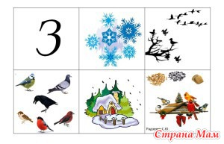

Наступила зима. Падает пушистый снег. Много птиц улетели в теплые края. Но с нами остались зимовать синички, воробьи, вороны, снегири, клёсты. Птицами зимой нечего есть. И люди им в кормушки сыпят семечки, зерна и крошки хлеба.

**Слайд 20**

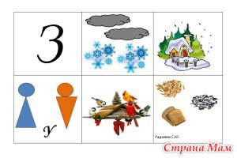

Наступила зима. На небе темные тучи и падает на землю пушистый снег. Все вокруг засыпало белым снегом. Девочки и мальчики гуляют на улице. Они кормят птиц зимой зерном, семечками и хлебом.

**Воспитатель:**

Молодцы замечательные рассказы у вас получились.

А стихотворения о зиме вы знаете?

*Дети читают стихи с опорой на таблицы.*

**Слайд 21 «ВЕСЁЛЫЙ СНЕГОВИК**»

По сугробам, напрямик шел веселый снеговик.

А в руках его была не корзина, не метла,

Не плитка шоколадная, а елочка нарядная!

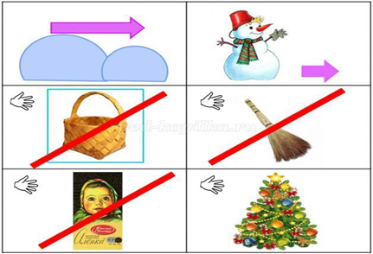

**Слайд 22 «ПИРОГ»**

Падал снег на порог, кот слепил себе пирог,

А пока лепил и пёк ручейком пирог утёк.

Пироги себе пеки не из снега – из муки

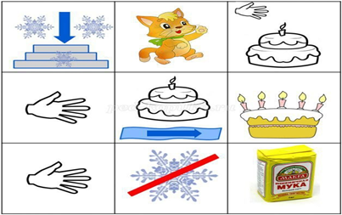

**Слайд 23 «Дед Мороз»**

К нам на елку –ой-0й-ой!

Дед Мороз идет живой.

Ну и дедушка Мороз!..

Что за щеки, что за нос!..

Борода-то, борода!..

А на шапке-то звезда!

На носу-то крапины!

А глаза-то… папины!

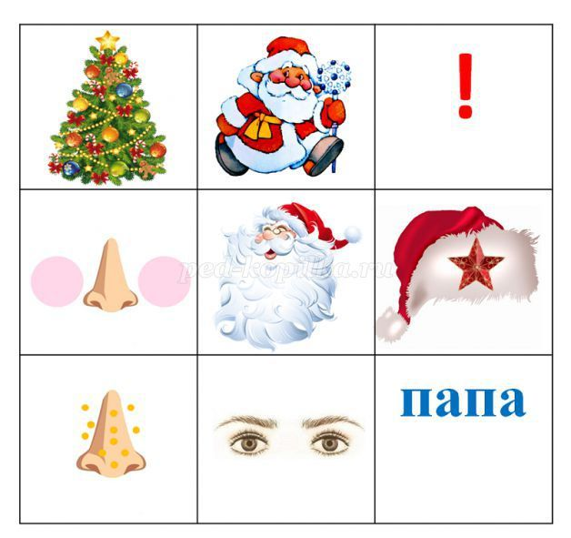

**3.Заключительная часть (рефлексия)**

**Воспитатель:**

У меня для вас подарки. Но они разные. Если вам понравилось наше занятие, то возьмите большую снежинку. Если не понравилось - возьмите маленькую снежинку.

**Воспитатель:**

Что тебе понравилось больше на занятии? Почему?

Наступила холодная зима.

Выпало много – много снега.

Дети взяли санки и пошли гулять.

На улице они долго катались на санках.

Детям было очень весело и радостно.